Die Folgen der geographischen Entdeckungen

- Die Preisrevolution
Das in großen Mengen nach Europa eingeführte Edelmetall führte zur Abwertung der Gold- und Silbermünzen (Inflation). Mehr Gold- und Silbermünzen kamen nämlich in Umlauf. Die regionalen Unterschiede in Europa wurden größer:
Die ersten Kolonialmächte (Spanien, Portugal) wurden auf kurze Sicht stärker, aber der frühe Absolutismus und die verfehlte Wirtschaftspolitik führten letztendlich zur Verarmung. Sie investierten nämlich das einströmende Geld nicht, sondern kauften die importierten Industrieartikel aus Westeuropa. Die spanischen Artikel waren wegen der hohen Preise und Löhne teuer, die ausländischen dagegen billig. Die Bauer und Handwerker, die Pleite waren, wanderten nach Amerika aus, oder wurden Söldner in der königlichen Armee. So floss das Gold vor allem nach England und in die Niederlande, von dort in den europäischen Umlauf. Die große Menge führte zur Abwertung, das wiederum zur Preiserhöhung.
Das Bevölkerungswachstum verursachte eine wachsende Nachfrage. Das aus Amerika einströmende Edelmetall verringerte die Kaufkraft des Geldes. Die Folge war ein Anstieg der Preise von landwirtschaftlichen und gewerblichen Produkten. Diese zwei Faktoren führen gemeinsam zu einer sprunghaften Preiserhöhung, zur sogenannten Preisrevolution.
Die Erweiterung der Märkte und das Preiswachstum gaben der Produktion und dem Handel großen Aufschwung.

- Die Entstehung des Welthandels
Zwischen Amerika, Europa und Afrika entstand ein Dreieckhandel:
Aus Amerika wurden Edelmetalle und Kolonialwaren (Baumwolle, Zucker, Tabak) nach Europa geliefert.
Aus Europa zur Rückfahrt liefen die Schiffe hauptsächlich mit Gewerbeartikeln.
Aus Afrika wurden Sklaven gekauft, um sie dann zur Plantagenarbeit nach Amerika zu transportieren. Nach Afrika exportierte Europa Alkohol und Gewerbeprodukte.
Dieser Kreislauf wurde zum Motor des sich entfaltenden Welthandels. Auch der seit Langem betriebene Handel mit Asien bekam Auftrieb (östliche Gewürze und Luxuswaren wie z.B. Porzellan und Seide aus China).

- Die Verlagerung der Welthandelsstraßen und des Zentrums
Der entstehende Welthandel formte das traditionelle Handelsnetz um:
Nordwesteuropa (Niederlande, England) reagierte mit einer neuen Betriebsform, die Manufaktur, die hatte wirtschaftliches Wachstum und die bürgerliche Umwandlung der Gesellschaft zur Folge.
In Mitteleuropa verstärkte die Agrarkonjunktur den Adel, so erstarrte die ständische Gesellschaft und die Bedeutung der Agrarwirtschaft wurde noch größer.
Der Welthandel verlagerte sich auf die Seewege des Atlantischen und des Indischen Ozeans.
Das Zentrum der Weltwirtschaft verlagerte sich auf das Küstengebiet des Atlantischen Ozeans.- Dank der neuen Seewege blühten neue Handelsstädte auf (Lissabon, Sevilla, Antwerpen, Amsterdam und London.)
Zur Erleichterung des Handels wurden Börsen gegründet (z.B. in Antwerpen, 1531). Dort konnten mithilfe von Warenmustern Geschäfte mit großen Posten geschlossen werden.
Die europäischen Herrscher verkauften Handelsmonopole: mit bestimmten Artikeln oder mit bestimmten Gebieten durften nur die Besitzer dieser Monopole Geschäfte machen (Britische Ostindische Gesellschaft).
Der Levantehandel entwickelte sich langsam zurück und veränderte schrittweise seine Rolle. Ab dem 17. Jahrhundert wurden auf diesem Weg statt fernöstlicher Gewürze Rohstoffe aus dem Nahen Osten nach Europa geliefert.
Der Hansehandel erlebte einen Aufschwung (günstigere Lage), während die Warenstruktur unverändert blieb: Im Austausch für westliche Gewerbeartikel wurden Lebensmittel (Getreide, Fleisch, Fisch) und Rohstoffe (Holz) geliefert.
Wegen des Bevölkerungswachstums und der bedeutenden Erhöhung der Lebensmittelpreise lohnte es sich für die osteuropäischen Großgrundbesitzer sich mit ihrem Getreide in die Warenproduktion einzuschalten. Sie konnten ihre Waren im Westen verkaufen. Die Preise für die Industrieartikel stiegen aber langsamer, als die der Lebensmittelpreise, so schien es im Osten die Investition in die Industrie nicht lohnenswert, da das Geschäft mit landwirtschaftlichen Produkten großen Gewinn brachte.
Also kam es zwischen West- und Osteuropa zu einer Arbeitsteilung. Im Westen entwickelte sich die Industrie rasch (wird auch von der östlichen Kaufkraft gefördert), im Osten konnte man noch die Leistung der Landwirtschaft mit größerer Frondienst und mit extensiver Viehhaltung steigern. Die Folgen: in Westeuropa: gewerbliche Produktion, in Osteuropa: landwirtschaftliche Produktion, Rohstofflieferant, ewige Leibeigenschaft (örökös jobbágyság)
Die wachsenden Preise, die neuen Überseemärkte förderten die Produktion, aber in den verschiedenen Regionen Europas auf verschiedener Weise. In Westeuropa wurde die Industrieproduktion entwickelt und billiger gemacht.
In Mitteleuropa brachten die wachsende westliche Kaufkraft und Bevölkerung eine Agrarkonjunktur.
Die einander ergänzende Entwicklung der beiden Regionen nennt man europäische oder kontinentale Arbeitsteilung
- Neue Produktionsmethoden im Gewerbe in Europa

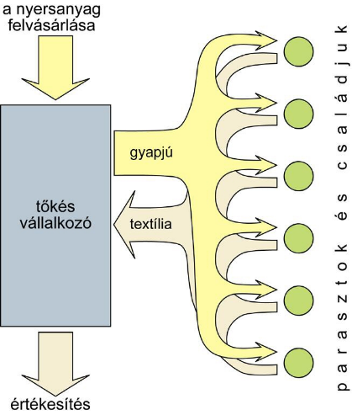 | a nyersanyag felvásárlása= Ankauf von Rohstoff; gyapjú= Wolle; textília = Textilien; tőkés vállalkozó= Unternehmer mit Kapital; parasztok és családjuk= Bauern und ihre Familien; értékesítés= Absatz
(Geschichte 10; S. 170. Q. 2.)

Die neuen riesigen Aufnahmemärkte (in den Kolonien + Bevölkerungszunahme in Europa: 100 Mio. Menschen) führten zur Entwicklung des Gewerbes. Die Regelung der Zünfte ließ die sprunghafte Entwicklung nicht zu, deshalb entstand zuerst das Verlagssystem. Die Händler kauften Wolle, gaben sie Bauernfamilien gegen Bezahlung zur Verarbeitung, dann verkauften sie die Fertigprodukte. Das ging aber nur bei einfachen Arbeitsprozessen, wie Weben oder Spinnen.

bekerítések = Einhegungen; földjüket vesztett parasztok = Bauern, die ihr Land verloren haben; bérmunkások = Lohnarbeiter; gyarmatosítás = Kolonialisierung; bővülő piac = Markterweiterung; tőkék képződése = Kapitalbildung; bérmunka = Lohnarbeit; egyszerű gépek = einfache Maschinen; munkamegosztás = Arbeitsteilung; olcsó tömegáru = billige Massenware | 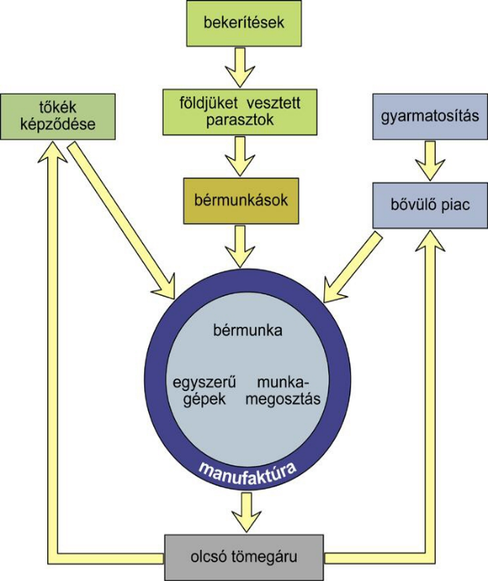
(Geschichte 10, S. 171. Q. 7.)

Der Arbeitsprozess wurde in Teilaufgaben zerlegt. Lohnarbeiter wurden beschäftigt. Der Manufakturbesitzer sorgt für Geräte, Rohstoffe und für den Absatz der Produkte. Die Arbeiter erledigten mit kleinerem Fachwissen nur einen Moment der Produktion. So wird die Produktion schneller, massenhaft und billiger, was aber wiederum die Verschlechterung der Qualität verursachen konnte.
In der Manufaktur trennten sich endgültig der Besitzer und der Hersteller (in der Zunft waren die Meister zugleich Eigentümer und Hersteller). Zu Investitionen brauchte man Kapital. Das Ziel des Unternehmens war der Profit. → Der Frühkapitalismus entstand.

- Der Kapitalismus

- Die Entdeckungen, der Welthandel, die Kolonisation halfen bei der Entstehung des Kapitalismus. Die neue zentrale Figur der Wirtschaft ist der Kapitalist. Er hat eine eigene Geschäftsidee, er verwirklicht sie mit eigenem Geld und/oder eigenen Produktionsmitteln, auf eigenes Risiko und hat letztendlich eigenen Gewinn.
Früher war man der Ansicht, dass die Herstellung einer größeren Warenmenge nur durch Erhöhung der Arbeitskraft s. Bevölkerung möglich ist, d.h. so wächst auch die Zahl der Konsumenten (fogyasztó), also das Durchschnittseinkommen bleibt immer konstant. Man kann sich nur auf Kosten von anderen bereichern.
Die neuen Möglichkeiten im Handel, der größer werdende Markt zeigten, dass die Warenmenge auch auf einem anderen Weg vergrößert werden kann (neue Technologie, Spezifikation, Massenproduktion). Es lohnt sich bessere Produktionsmittel zu kaufen, die Arbeitskraft besser zu bezahlen. Der Weg zum Reichtum ist nicht das Zugrunderichten der anderen, sondern die Investition in die Produktion. Die investierten Güter nennen wir Kapital, die darauf basierende Wirtschaft ist die kapitalistische Wirtschaft.
- Die neue Form der Wirtschaftsunternehmen ist die Aktiengesellschaft (részvénytársaság).
Die Eigentümer der Aktiengesellschaft sind die Aktionäre (részvényes), sie sind Besitzer von Aktien (részvény). Sie bekommen nach Anteil ihrer Aktien vom Profit und nehmen an der Leitung des Unternehmens teil. mit der Emission neuer Aktien (új részvény kibocsátása) kann das Unternehmen Kapital bekommen, was man nicht zurückzahlen muss (Vergleich mit Kredit), allerdings wird der Kreis der Eigentümer größer und der Anteil an Besitz wird bei den früheren Eigentümern kleiner. Die Veränderung des Eigentumkreises verursachte bei der Aktiengesellschaft im Geschäft keine Störungen. Vom Profit zahlt die Firma Dividende (osztalék).
Es erschien der Begriff der begrenzten Haftung (korlátolt felelősség): die Eigentümer der Aktiengesellschaften haften mit ihrem Vermögen für die Tätigkeit des Unternehmens nicht, das ist als Rechtspersönlichkeit (jogi személyiség) nur mit dem eigenen Stammkapital (törzstőke) verantwortlich. (das ist die eingezahlte Summe der Aktionäre beim Starten des Unternehmens).
- Parallel zu den neuen Geschäftsmöglichkeiten entwickelte sich das Banksystem.
Finanzielle Dienstleistungen gab es seit dem Altertum. In der Neuzeit verbreiteten sie sich die Banken, die sich aus mittelalterlichen Geldwechselfirmen entstanden sind. Die Banken sammelten die wachsenden Ersparnisse der Bevölkerung, zahlten dafür Einlagezinsen (betéti kamat) und vermittelten dieses Geld als Kredit an die kapitaldürftigen Unternehmen, forderten dafür Kreditzinsen (hitelkamat).
Mit der Verbreitung der Banken wurden die Zinsen niedriger- also Kredit wurde billiger- das förderte die Wirtschaftsentwicklung. Da die Ersparnisse vermehrten die Menge des Geldes im Umlauf, halfen diese weiter die Entwicklung des Handels. Dieses System hielt das Geld im Umlauf, es verschwindet als angehäufter Schatz aus der Wirtschaft nicht mehr.

- Die kapitalistische Landwirtschaft

- Für die kapitalistische Landwirtschaft sind die bürgerlichen Eigentumsverhältnisse und die Warenproduktion charakteristisch.
Auf bestimmten Gebieten von Westeuropa (England, Niederlande) wurden die feudale Einschränkungen und Privilegien aufgehoben: Steuerfreiheit des Adels, Soldatenstellungspflicht, der ausschließlich adlige Bodenbesitz. Dadurch konnte man den Boden frei an- und verkaufen. Während der Reformation wurde der Großteil der kirchlichen Böden verkauft.
- Die Leibeigenschaft verschwand mit dem Mittelalter, die Bauer wurden freie Pächter ihrer Felder. Deshalb begann in England die Einhegung/ Umzäunung: anfangs betraf sie die gemeinsam benutzten Felder, dann die Kündigung der Pachtverträge der Bauern. Die Grundbesitzer stiegen auf die Höchsteinkommen bietende Schafzucht um.
Die Fruchtfolge /Saatwechsel (vetésforgó) verbreitete sich aus den Niederlanden. Die Brache verschwand, die ganze Fläche des Ackerlandes wurde mit verschiedenen Nutzpflanzen für Tiere oder Menschen oder für industrielle Nutzung besät und die Gebiete wurden jedes Jahr gewechselt.
Die Futterpflanzen machten die stallende Viehhaltung möglich, die wiederum die Düngung der Felder und die Entwicklung der Milchwirtschaft.
- In Mitteleuropa verliefen ganz gegengesetzte Prozesse: die adligen Privilegien wurden gestärkt, die Verpflichtungen der Leibeigenen wurden strenger (ewige Leibeigenschaft), die Warenproduktion wurde durch die Erweiterung des Meierhofs und die wachsende Fronarbeitspflicht verwirklicht.
- Die ost-mittel-europäischen Grundbesitzer schalteten sich in die Warenproduktion ein, so entstand eine kontinentale Arbeitsteilung zwischen Ost- und Westeuropa, im Westen entwickelte sich die Industrie, im Osten verstärkte sich die Landwirtschaft mit der Erhöhung des Frondienstes und der Großviehhaltung.
- Auf den amerikanischen Kolonien funktionierte eine eigenartige Form der kapitalistischen Landwirtschaft: die Plantage, die die Felder mit schwarzen Sklaven bebauen ließen und deren Produkte an Europa verkauft werden.

Hilfsmaterialien, kurze Erklärungen: (rot angezeichnet= ergänzt die wirtschaftlichen Kenntnisse)

https://www.youtube.com/watch?v=AojHN-YfdkI&list=PLC1F0E51DCBB49F49&index=18 Inflation
https://www.youtube.com/watch?v=GqgxBUSGfSU Fonds
https://www.youtube.com/watch?v=c8PXAs0IoU4 Anleihen
https://www.youtube.com/watch?v=R2ZFgLROtTY&index=36&list=PLC1F0E51DCBB49F49 Aktien
https://www.youtube.com/watch?v=9rtyf5XMVAk Börsenkurs
https://www.youtube.com/watch?v=6Ir4-Ytu2vs&list=PL6E725ED02C4D436F&index=5 Hedgefonds, Leerverkäufe und feindliche Übernahmen einfach erklärt
https://www.youtube.com/watch?v=2Gm3buxyjhw Kapitalismus
https://www.youtube.com/watch?v=Y3u384WanSg Freie Marktwirtschaft

Quellen:

Száray Miklós: Geschichte 10 für die 10. Klasse der deutschsprachigen Gymnasien
Boronkai-Gianone-Kormos-Kovács- Simonkay-Tamásiné: Történelem 10. A Magyar Katolikus Püspöki Konferencia tankönyve
Dr. Boronkai Szabolcs: Érettségi témakörök vázlata történelemből közép – és emelt szinten, Maxim Kiadó 2017
B. Mátyus Gyöngyi- Bori István: történelem érettségi témavázlatok I. Középszint 2. javított kiadás, AMTAK Bt 2006
Csuszó – Kozma-Lovrity: Érettségire készülök felkészítőkönyv forrásokkal, kidolgozott feladatokkal, Mozaik kiadó 2022
Gyűjtemény a történelem emelt szintű oktatásához 11-12, NAT 2020, Oktatási HIvatal 2022
www.kinderzeitmaschine.de
www.lernattack.de
AUFGABEN ZUM THEMA

- Aufgabe
a, Machen Sie mithilfe der Abbildung einen Vergleich, stellen Sie die Unterschiede zwischen der Zunft und der Manufaktur fest, schreiben Sie die Informationen in die Tabelle.

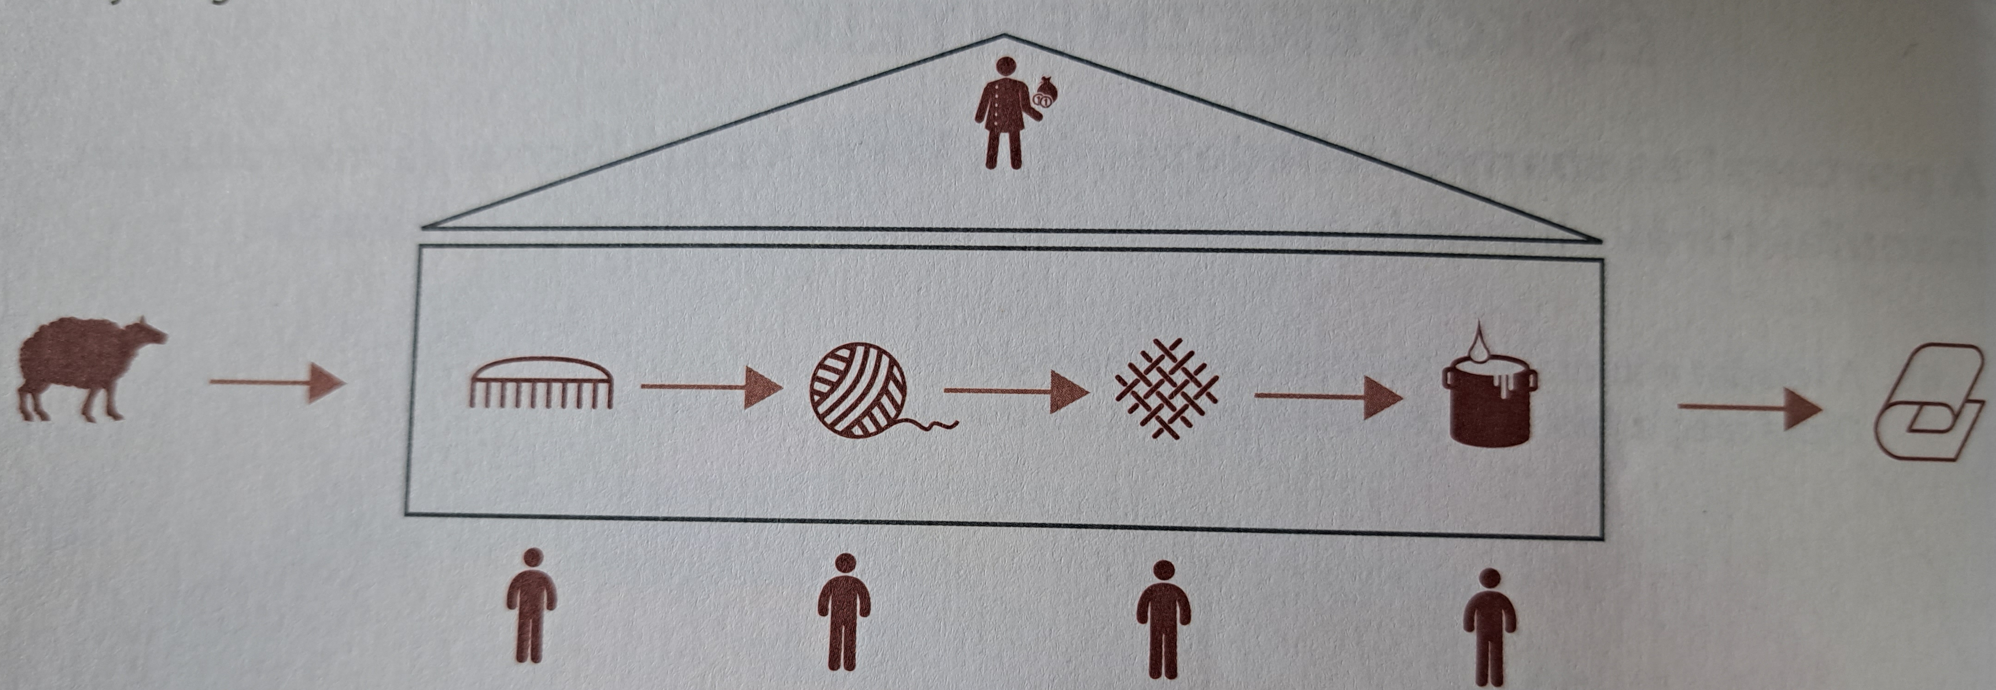
Arbeitsprozess in einer Textilmanufaktur

 | Zunft | Manufaktur
Arbeitskraft
Arbeitsprozess
Qualität der Produkte

b, Die Aufgabe bezieht sich auf die Manufakturen. Finden Sie die zwei richtigen Aussagen und zeichnen Sie sie an.

- Die Manufakturen sind vor allem für die kapitalbedürftige Schwerindustrie charakteristisch.
- Die Manufakturen stellten billigere Massenwaren her.
- Die typischen Warenartikel der Manufakturen waren die Luxusartikel und die Waffen.
- Die meisten Manufakturen wurden vom Staat gegründet um seine Einnahmen zu erhöhen.
- Das Gebäude und die Produktionsmittel der Manufaktur wurden vom Kapitalisten gesichert.

- Aufgabe
Suchen Sie im Text über die Ostindische Gesellschaft die Merkmale des Frühkapitalismus, unterstreichen Sie die entsprechenden Teile und erklären Sie kurz Ihre Wahl. Arbeiten Sie im Heft.
„ Die oben genannten Personen (…) haben mit dem Einverständnis Ihrer Hoheit der Königin, zum Ruhme unsere Heimat und zur Entwicklung der Handelsbeziehungen des Königreichs England ihre Absicht zum Ausdruck gebracht, in diesem Jahr ein Schiff nach Ostindien und zu anderen in der Nähe liegenden Ländern und Inseln zu entsenden, damit sie dort Handel mit Waren treiben, an denen in diesen Ländern Bedarf besteht beziehungsweise Waren und Wertsachen zu kaufen beziehungsweise zu tauschen, an denen diese Länder reich sind (…) Die erwähnten Personen verpflichten sich dazu entsprechend der Größe ihres Anteils an dem Unternehmen und des von ihnen gezahlten eingezahlten und eigenhändig unterschriebenen Geldbetrags.
Die hier tagende Versammlung wählt 15 verantwortliche Leiter und Direktoren der Reise, (…) Sie leiten die wirtschaftliche Tätigkeit, erledigen die Reiseangelegenheiten und wenden sich an Ihre Hoheit mit der Bitte um möglichst langfristige Privilegien und so viele Rechte, Steuerermäßigungen, sonstige Vergünstigungen und Genehmigungen wie möglich. (Aus der Gründungsurkunde der Ostindischen Gesellschaft, 1599)

- Aufgabe

Die Aufgabe bezieht sich auf den Welthandel. Lösen Sie die Aufgaben mithilfe der Quellen und Ihrer Kenntnisse.

- Am 5. (Tag des Februars 1504) legten in Venedig drei Galeeren aus Alexandria an (…) Sie waren leer, ohne Waren angekommen, obwohl sich niemand an so einen Fall erinnern konnte, dass eine Galeere von ihrer Fahrt ohne Ware heimgekehrt wäre.“ (Aus dem Tagebuch von Girolamo Priuli)

„ (1504. február) 5. napján Alexandriából visszatérőben Velencébe érkezett három gálya (…) Ezek üresen, áru nélkül érkeztek, pedig senki nem emlékezett arra, hogy valaha is megtörtént volna, hogy egy gálya útjáról áru nélkül térjen haza.“ (Részletek Girolamo Priuli naplójából)

- „ (Juni 1506) Aus einem schnellen Brief aus Genua erfuhren wir, dass am 24. März in das portugiesische Lissabon vier Karavellen, voll mit Waren geladen, angekommen sind (…) und ihre Ware bestand (…) aus Pfeffer und Sandelholz.“ (Aus dem Tagebuch von Girolamo Priuli)

„ (1506. június) Egy Genovából nagyon gyorsan érkezett levélből megtudtuk, hogy a portugáliai Lisszabonba március 24-én áruval megrakott négy karavella érkezett, (…), és rakományuk (…) bors és szantálfa volt.“ (Részletek Girolamo Priuli naplójából)

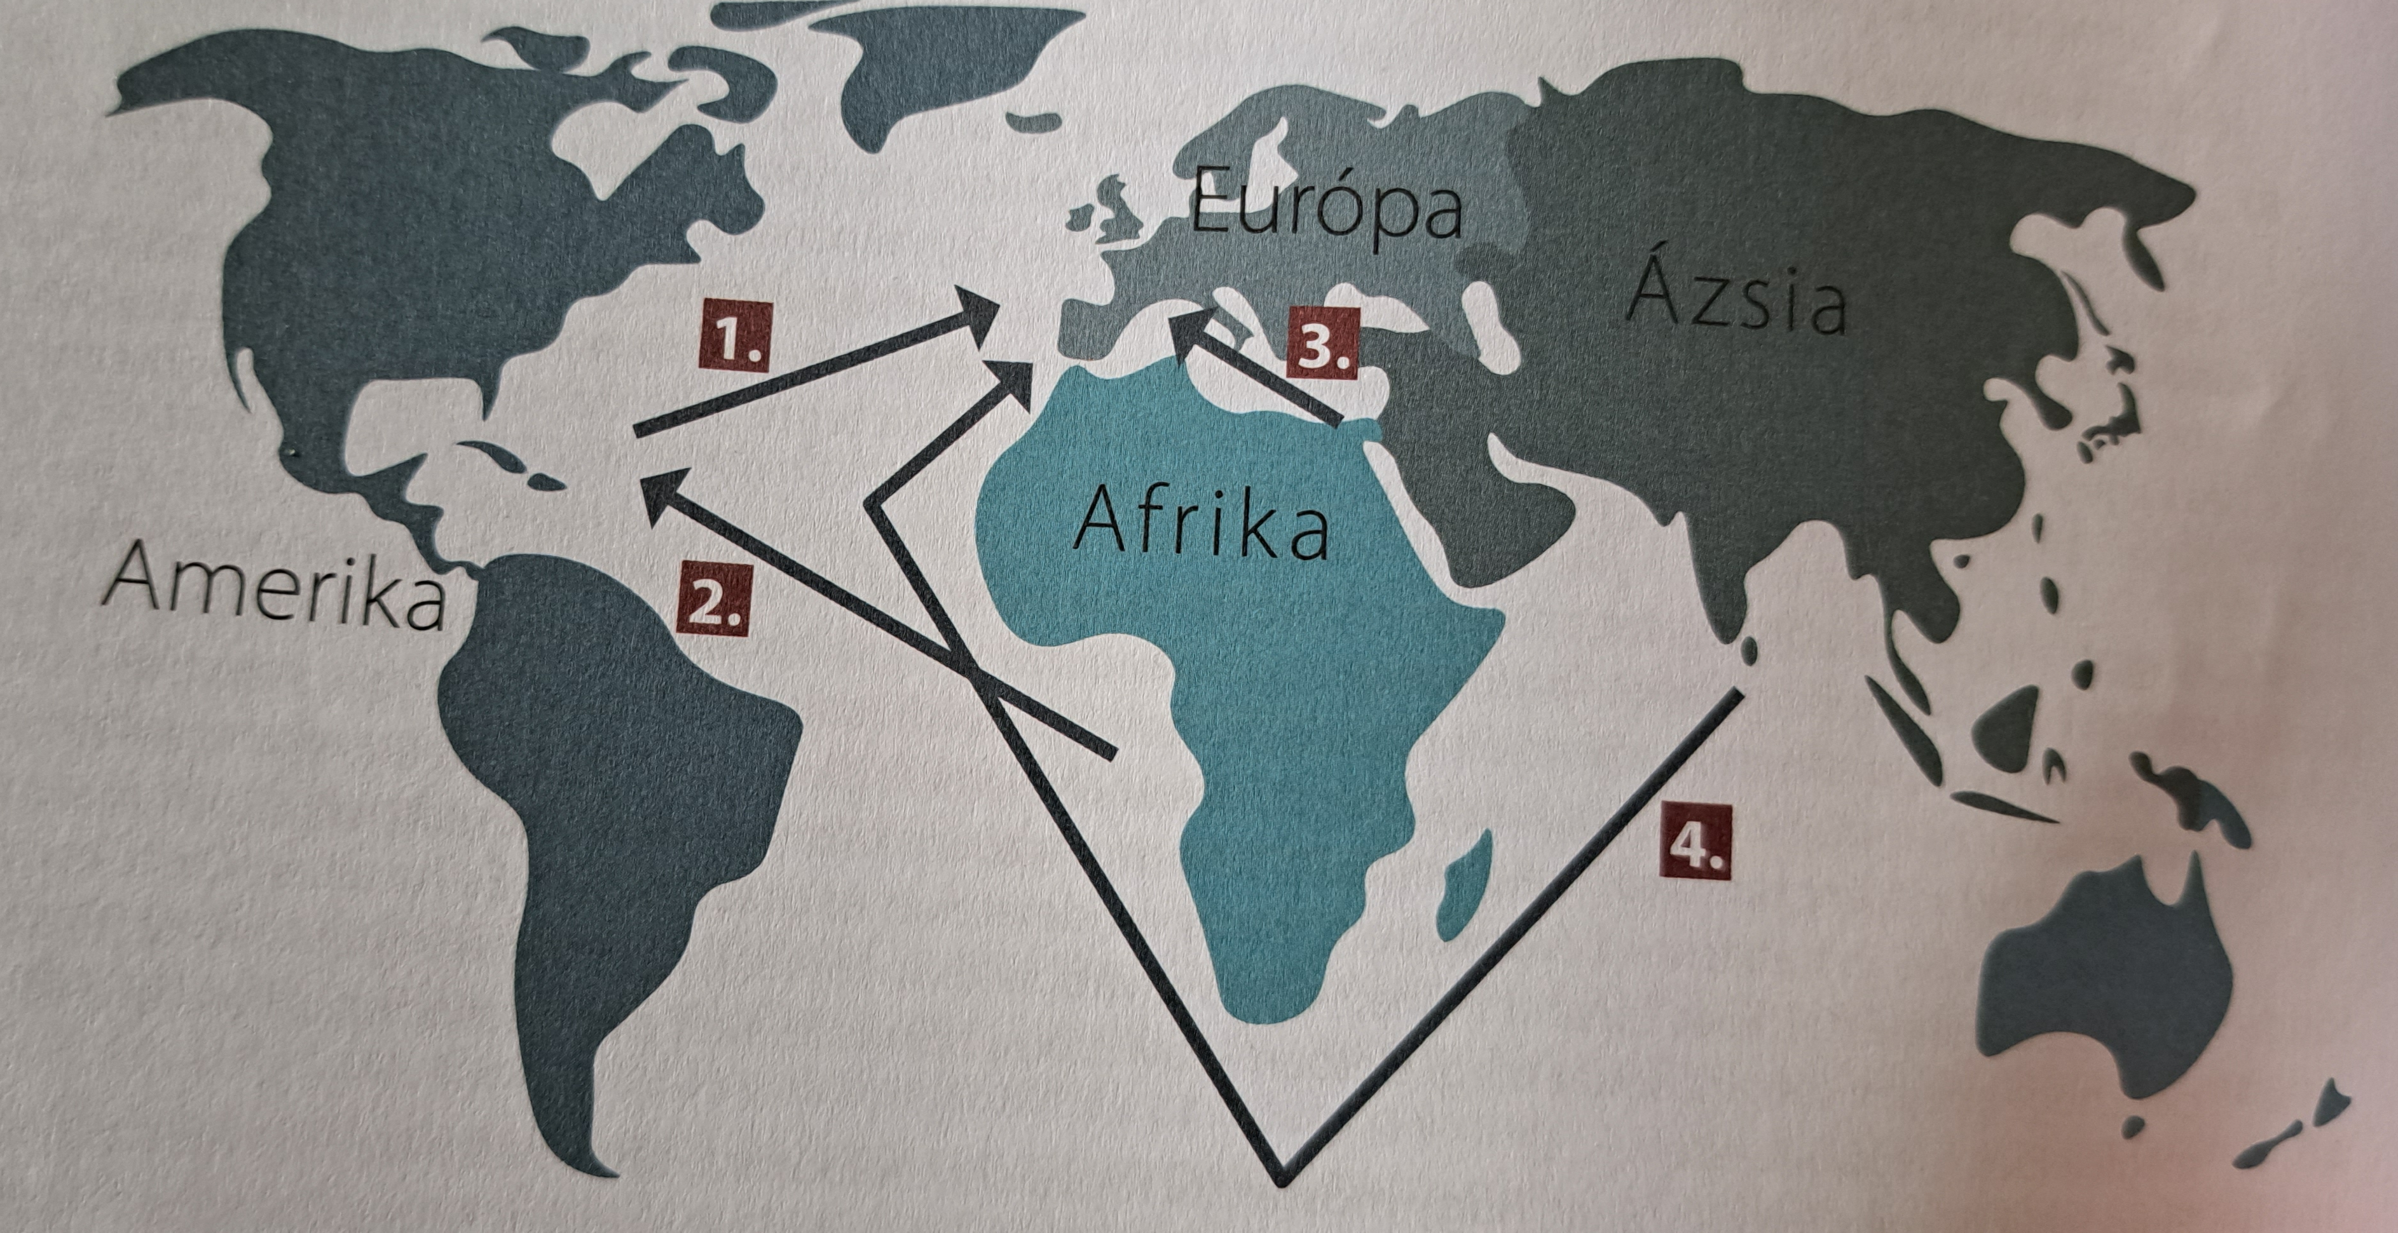

- Welche Route beschreibt die Quelle A ?.............
- Welche Route beschreibt die Quelle B ?.............

Entscheiden Sie, welche Route die Behauptungen beschreiben? Geben Sie die Nummer der Route an.

Behauptungen | Nummer
- hier wurde zum größten Teil Arbeitskraft transportiert
- hier wurden Edelmetalle und landwirtschaftlichen Produkte transportiert
- schon im Mittelalter verwickelte diese Route einen sehr großen Verkehr
- das hiertransportiert Ware verursachte in erster Linie die Preisrevolution
- hier verkehrten vor allem italienische Schiffe
- der hiesige Handel verletzte die Interessen des osmanischen Sultans

Lösungsteil

- Aufgabe
a,
 | Zunft | Manufaktur
Arbeitskraft | Meister, Geselle, Lehrling | Lohnarbeiter
Arbeitsprozess | den ganzen Vorgang macht eine Person durch | Der Arbeitsprozess wird in Phasen aufgeteilt, ein Arbeiter macht immer den gleichen Moment
Qualität der Produkte | höchstwertig | nicht so gut, wie bei den Zunftwaren

b, Die Manufakturen sind vor allem für die kapitalbedürftige Schwerindustrie charakteristisch.
- Die Manufakturen stellten billigere Massenwaren her.
- Die typischen Warenartikel der Manufakturen waren die Luxusartikel und die Waffen.
- Die meisten Manufakturen wurden vom Staat gegründet um seine Einnahmen zu erhöhen.
- Das Gebäude und die Produktionsmittel der Manufaktur wurden vom Kapitalisten gesichert.

- Aufgabe
Suchen Sie im Text über die Ostindische Gesellschaft die Merkmale des Frühkapitalismus, unterstreichen Sie die entsprechenden Teile und erklären Sie kurz Ihre Wahl.
„ Die oben genannten Personen (…) haben mit dem Einverständnis Ihrer Hoheit der Königin, zum Ruhme unsere Heimat und zur Entwicklung der Handelsbeziehungen des Königreichs England ihre Absicht zum Ausdruck gebracht, in diesem Jahr ein Schiff nach Ostindien und zu anderen in der Nähe liegenden Ländern und Inseln zu entsenden, damit sie dort Handel mit Waren treiben, an denen in diesen Ländern Bedarf besteht beziehungsweise Waren und Wertsachen zu kaufen beziehungsweise zu tauschen, an denen diese Länder reich sind (…) Die erwähnten Personen verpflichten sich dazu entsprechend der Größe ihres Anteils an dem Unternehmen und des von ihnen gezahlten eingezahlten und eigenhändig unterschriebenen Geldbetrags.
Die hier tagende Versammlung wählt 15 verantwortliche Leiter und Direktoren der Reise, (…) Sie leiten die wirtschaftliche Tätigkeit, erledigen die Reiseangelegenheiten und wenden sich an Ihre Hoheit mit der Bitte um möglichst langfristige Privilegien und so viele Rechte, Steuerermäßigungen, sonstige Vergünstigungen und Genehmigungen wie möglich. (Aus der Gründungsurkunde der Ostindischen Gesellschaft, 1599)

- Ostindien= zu einem konkreten, bestimmten Ziel wird eine Gesellschaft gegründet
- Gesellschaft (die erwähnten Personen) = ein Unternehmen wird gegründet (neue Form)
- Größe ihres Anteils=Eigentum im Unternehmen, Aktie
- eigenhändig unterschriebenes Geldbetrag= Aktien notieren
- Versammlung= das Entscheidungsorgan= Generalversammlung
- verantwortliche Leiter und Direktoren= Management
- Management und Eigentümer getrennt
- die wirtschaftlichen Entscheidungen treffen die Leiter und Direktoren
- Privilegien, Ermäßigungen usw. = Streben nach Monopole, Lobby-Tätigkeit, Konkurrenz ausschalten
- Privilegien, Ermäßigungen= Streben nach höchstmöglichem Profit

- Welche Route beschreibt die Quelle A 3
- Welche Route beschreibt die Quelle B ?..4

Entscheiden Sie, welche Route die Behauptungen beschreiben? Geben Sie die Nummer der Route an.

Behauptungen | Nummer
- hier wurde zum größten Teil Arbeitskraft transportiert | 2
- hier wurden Edelmetalle und landwirtschaftlichen Produkte transportiert | 1
- schon im Mittelalter verwickelte diese Route einen sehr großen Verkehr | 3
- das hier transportierte Ware verursachte in erster Linie die Preisrevolution | 1
- hier verkehrten vor allem italienische Schiffe | 3
- der hiesige Handel verletzte die Interessen des osmanischen Sultans | 3

